中粮屯河电子采购平台

供应商投标

目录

一、 供应商投标 2

1.1. 供应商登录 2

1.2. 投标 2

1.3. 回应谈判 4

二、 开标 4

2.1. 开标管理 4

2.1.1 招标室(开标) 5

2.1.2 谈判 5

2.1.3 谈判处理 6

2.1.4 评标 7

2.1.5 专家评标 7

2.1.6 完成评标 8

# 供应商投标

## 供应商登录

供应商由前台登录

如图：

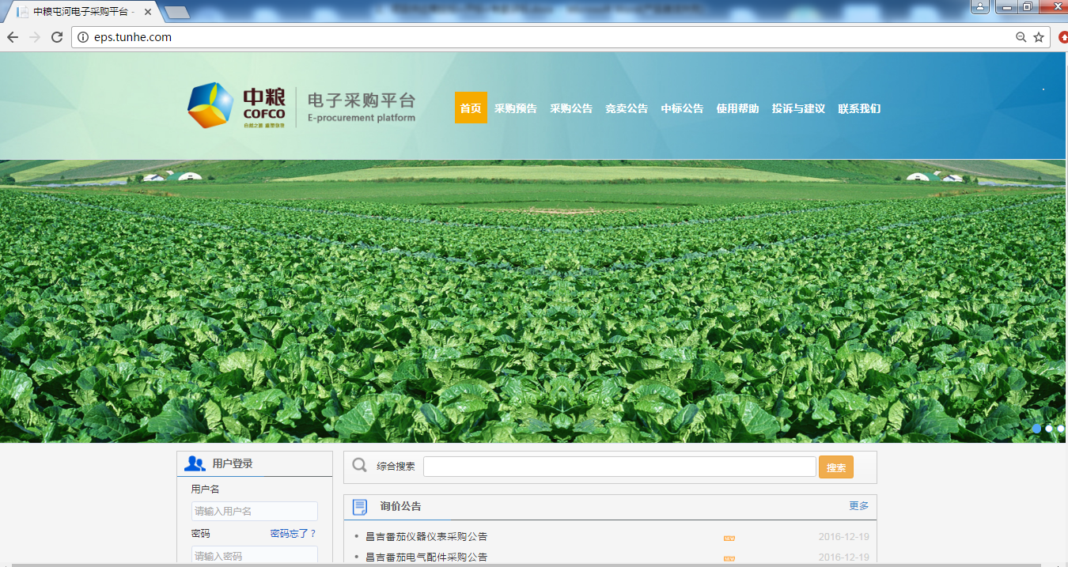

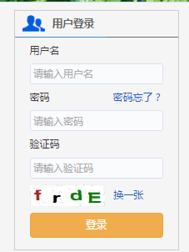

登录后，点击登录框内的“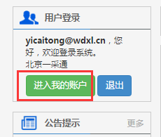”，即可进行供应商操作。

供应商后台界面：

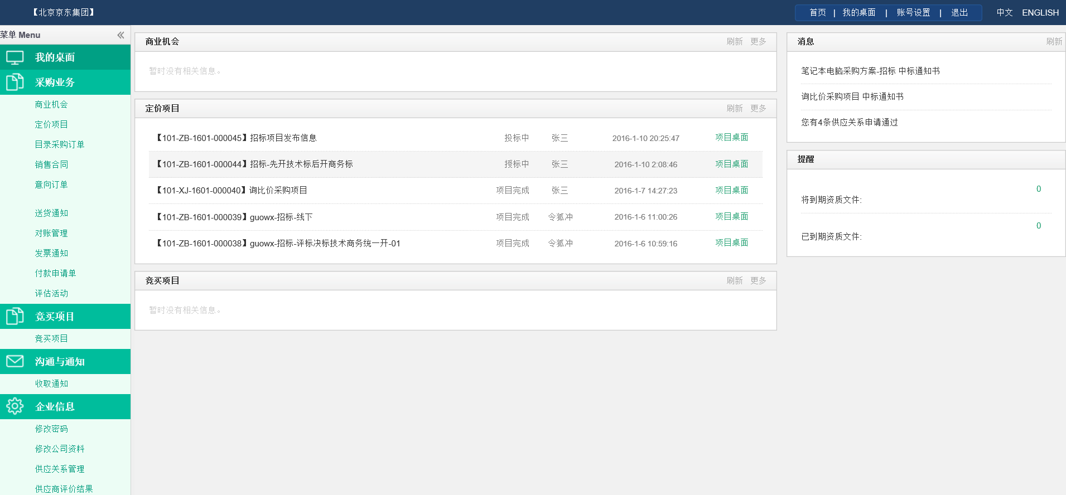

## 投标

供应商登录后，桌面的待办页面会提醒当前正在进行的谈判定价项目列表，点击相应项目的“项目桌面”，进入到投标操作页面；

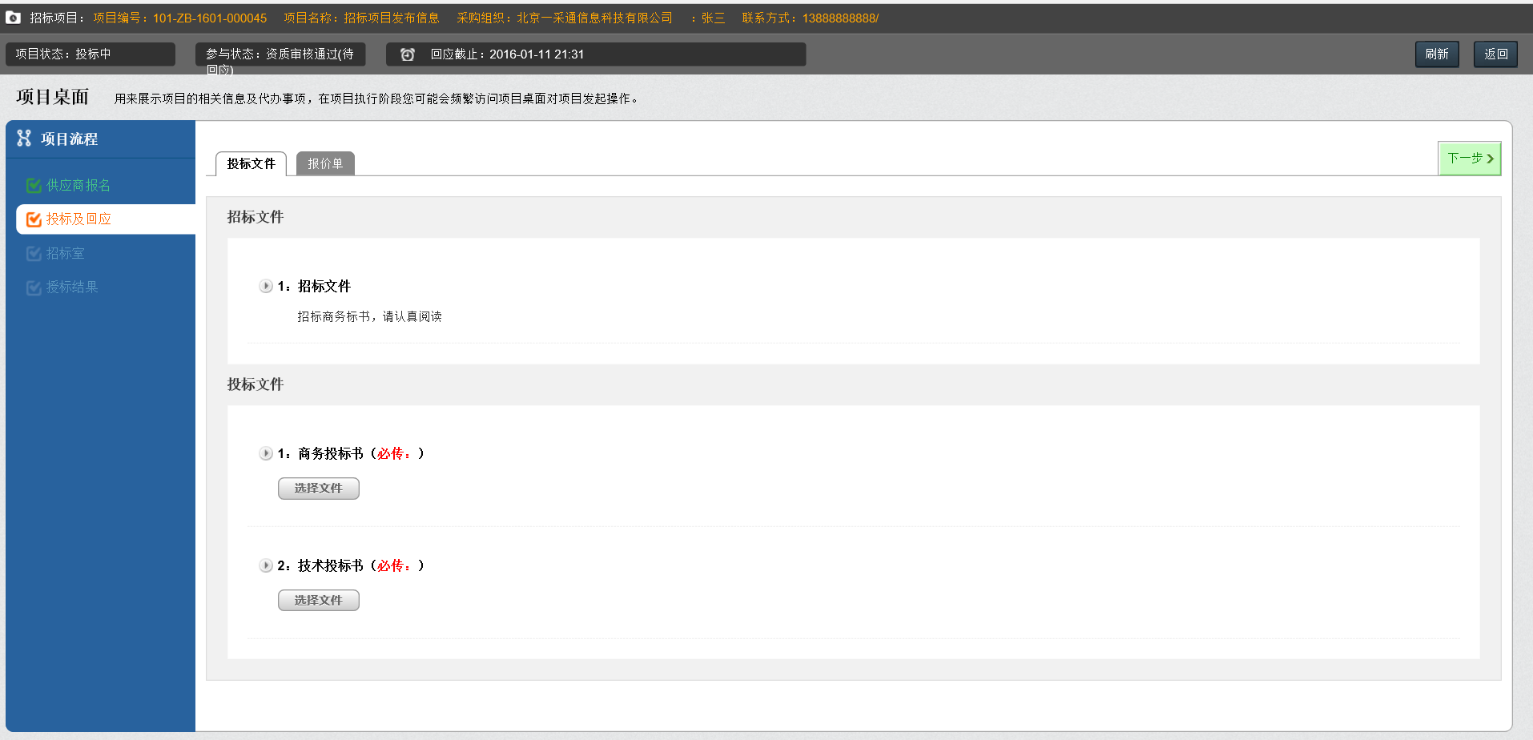

说明：

点击项目流程中的“招标及回应”，投标过程分为两个步骤：

上传投标文件

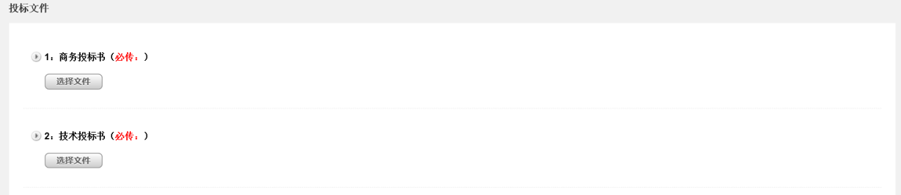

上传采购方要求的投标文件后，点击右上方“下一步”，进入到报价页面

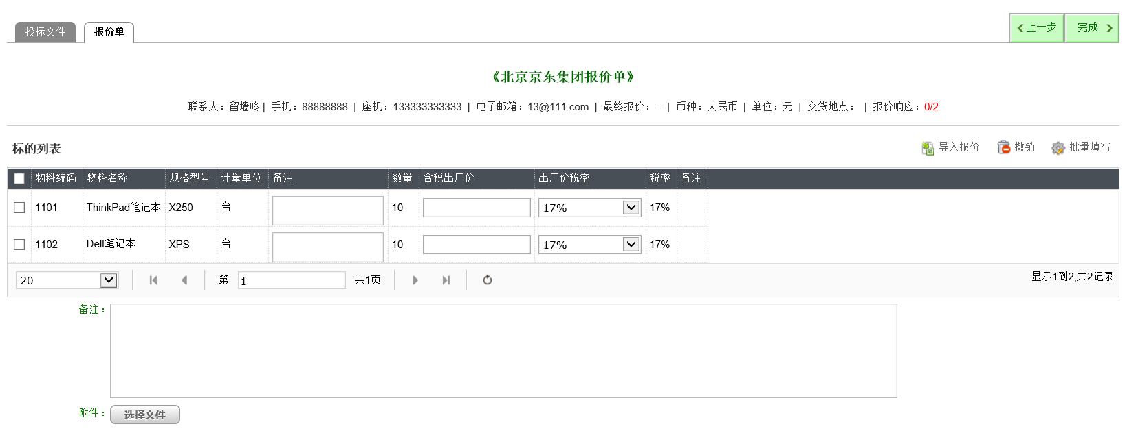

说明：

供应商报价操作比较简单，输入含税出厂价（单价），输入后点击右上方完成按钮，即可完成投标操作。

如果标的过多，可以点击“导入报价”，根据系统自动生成的模版进行报价，完成后上传至系统即可。

在项目投标截止时间未到之前，供应商可随时调整报价信息。也可撤回投标。



## 回应谈判

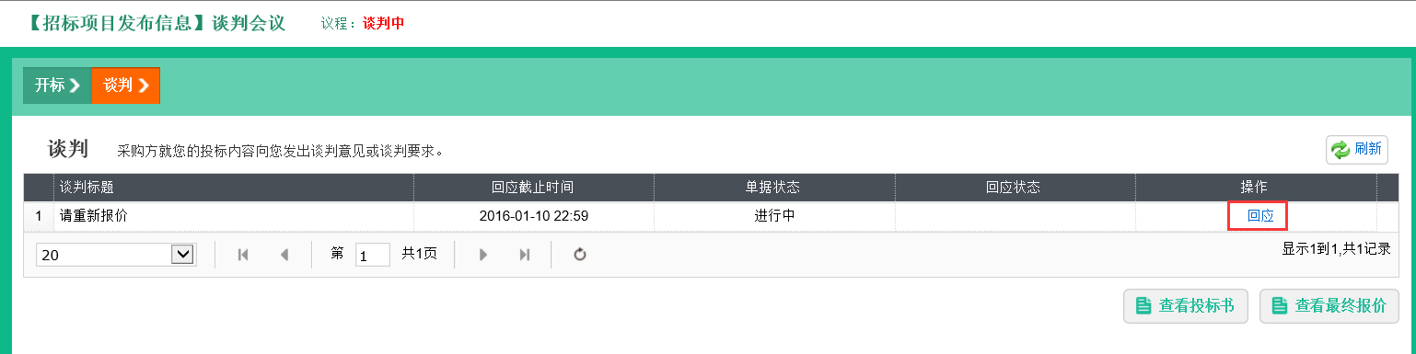

说明：

当采购方在开标之后，可以对供应商发起谈判，供应商在招标室内可以查看谈判内容并进行回应。

回应页面：

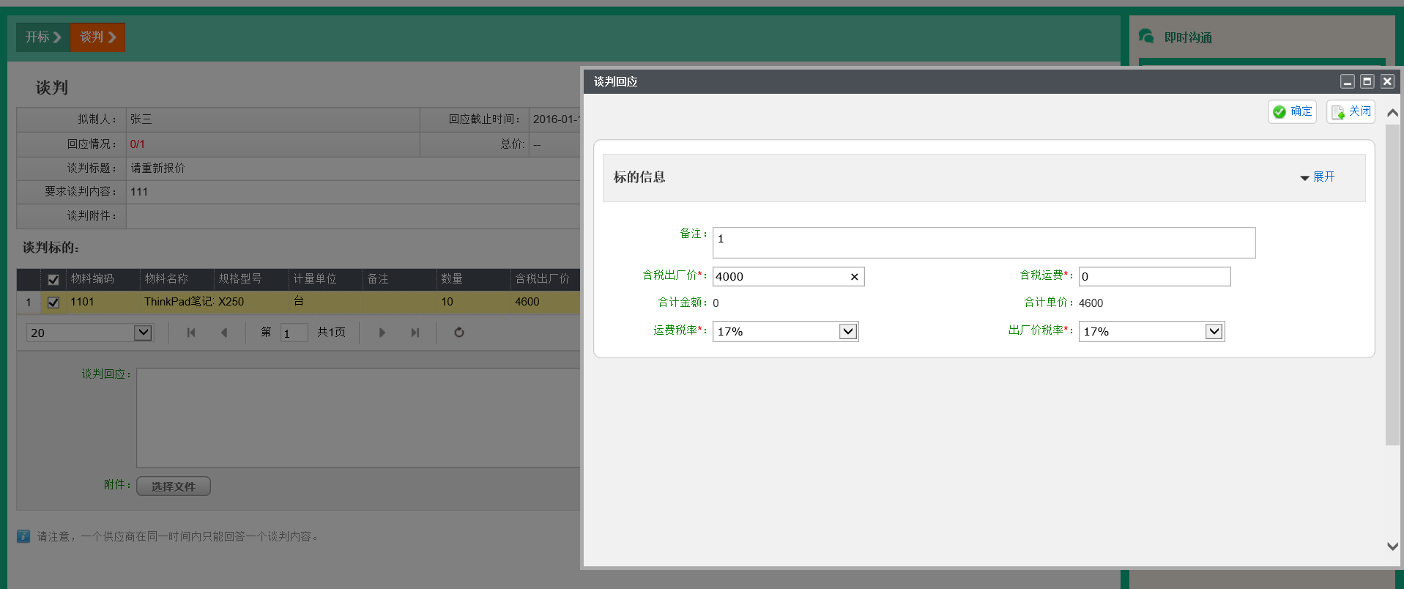

供应商输入回应信息后，点击提交，即可完成谈判的回应操作。